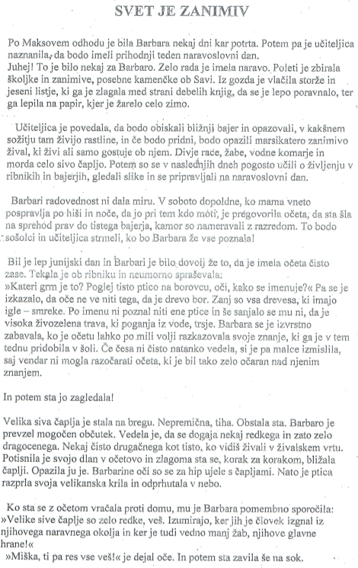
SVET JE ZANIMIV (branje z razumevanjem)

Pozorno preberi besedilo. Odgovarjaj v zvezek ali na list s celimi povedmi in piši s pisanimi črkami.
- Iz besedila natančno izpiši povedi, ki ti povesta, kaj je zbirala Barbara.
- Kateri življenjski prostor si bodo ogledali na naravoslovnem dnevu? Kaj bodo tam opazovali?
- Zakaj je Barbara že v soboto obiskala bajer?
- Katera žival je Barbaro še posebej prevzela?
- Zakaj izumirajo sive čaplje?
- Razloži naslednje besede (besedne zveze):
- poganja iz vode
- odprhutala
- neumorno
- potrta
- sta zavila na sok
- se je izvrstno zabavala

